 | - ЛФК при повреждениях опорно-двигательного аппарата – часть комплекса лечебных мероприятий. В составе терапии также используются медикаментозное лечение, массаж, бальнеотерапию, трудотерапию. Направлены на восстановление нормальной амплитуды движений в суставах, силу мышц, опорно-двигательной функции поврежденной конечности. ЛФК включают в комплекс реабилитации при санаторно-курортном лечении.  - Формы ЛФК при повреждениях ОДА:  - утренняя гигиеническая гимнастика  - лечебная гимнастика  - тренировка в ходьбе  - механотерапия  - спортивно-прикладные упражнения | ЛЕЧЕБНАЯ ФИЗКУЛЬТУРА ПРИ ТРАВМАХ НИЖНИХ КОНЕЧНОСТЕЙ  - ПРОТИВОПОКАЗАНИЯ:  - повышение температуры тела выше 37,5 градусов  - острый гнойный или воспалительный процесс  - угроза тромбоэмболии  - сильные боли, связанные с движением и самопроизвольные  - психические нарушения  - КОМПЛЕКС УПРАЖНЕНИЙ:  (Исходное положение – сидя на стуле)  - Ноги выпрямлены с опорой на пятки. Поочередно тянуть носки стоп на себя. | - Делать наклоны туловища в стороны вправо-влево.  - Стопы на полу, колени вместе. Разводить пятки в стороны, колени держать вместе.  - Стопы на полу, колени вместе. Вращать стопы в одну и в другую сторону, удерживая прямые ноги на весу по 8-10 раз.  - Круговые вращения прямой ногой в одну и в другую сторону на пять счетов. То же другой ногой.  - Тянуть стопы под стул на пять счетов.  - Мах прямой ногой вверх на 10 счетов одной и другой ногой.  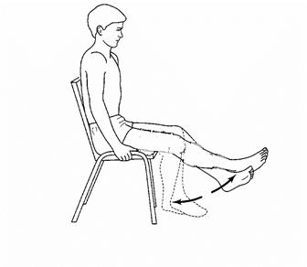  - Вертикальные «ножницы».

